인수인계보고서 (Handover)
06Prj_Ch8_Plugin_Stg1 — TrendStack Impatient(성급) 실행 Plugin
작성=Claude Code(PC) · 2026-06-15 · 본진 D:\ML\Verify
★ Output of Chat (이 채팅의 핵심 산출물)
1) 성급(Impatient) TS 실행 Plugin — 진입 지정가 / 청산 시장가. 백테 6관문 통과 후보.
2) 검증된 알파 후보: 성급TS + 참을성SW (k0.85 · SW 추세장 OFF · 지정가). §9 교체 후보.
3) 방법론 TIL 7건(Guide v5에 추가) — 특히 '봇 성격별 참을성 정반대 법칙'.
핵심수치(실비용~8bp, 3년): 성급TS단독 +1368% / MDD -18.3% / Calmar 75 / CPCV표준6 p25+1027%·최악경로+830%.

1. 작업 히스토리

1.1 작업 파일 리스트 (Plugin + 연구코드 + 결과물)
분류 | 파일 | 목적
Plugin | ts_impatient_plugin.py | 성급 TS 실행 plugin(신호+실행프로파일 진입지정가/청산시장가)
Plugin-신호 | bots/bot_trendstack_impatient.py | 성급 신호봇(서브클래스 _step, 피벗대기 제거, 워밍업가드)
Plugin-deps | bots/(엔진·poc·regime·contract·paper_engine) | §8 해시락 무수정 의존
연구 | bt3y_ab.py | 3년 A/B(기존 vs 성급) 충실 백테(replay+사후사이징)
연구 | validate_ab.py | 비용 민감도 스윕(4~30bp)+거래당 net R+§9 재현 진단
연구 | realistic_exec.py / measure_slippage.py | 현실 체결모델·실측 슬리피지(타이밍갭≈0)
연구 | sw_variants.py | SW 3종(참을성/성급/중간)+듀얼 조합 MDD 쿠션
연구 | optimize_dual.py | 듀얼 장세조절(k·ER댐핑) 재최적화 14bp+OOS
연구 | cpcv_alpha.py | CPCV 표준6(15경로) 과최적합 검증
연구 | verify_limit_fill.py | 7h/8h 지정가 체결률 검증(100%)
연구 | graph_*.py | 비교 그래프 생성(영문 라벨)
결과 | ledger_*/opt_*/sw_*.csv | 거래원장·최적화·SW 변종 결과
결과 | final_3way.png / sw_compare.png / *.png | 비교 그래프

1.2 파일 명명 규칙
- 패키지/zip: (Proj)_Ch(회차)_(채팅창명)_Stg(작업번호)_(작업명). 본건=06Prj_Ch8_Plugin_Stg1_TS_Impatient.
- 모든 하위 파일명 영문(한글명=zip 에러). 연구코드=동사_대상.py, 결과=대상.csv/png.
- 인수인계 문서=Handover_06Prj_Ch8_Plugin_stg1.docx / KeyNote_06Prj_Ch8_Plugin_stg1.docx.

1.3 코드 목적 & 신뢰도 검증 방법
- 신호 동치(live≡replay): bot_trendstack_impatient는 라이브 on_bar 경로와 replay_7h가 거래·R 100% 일치(동치 True) — 워밍업 가드로 초기봉 1거래 불일치 해소.
- §8 해시 무수정: 엔진/기존봇 5종 바이트 동일 확인(check 19/19). 성급봇은 서브클래스 _step 오버라이드만.
- 백테 충실성: replay로 거래 생성 → 실 OPVnN 사이징·업트렌드숏컷 → 검증된 rauto_paper_engine.resolve_replay(1m MAE·하드스탑·MMR) P&L.
- 과최적합 점검 2중: OOS(2023-24 학습→2025-26 검증 통과) + CPCV 표준6(15경로 p25·최악경로 둘 다 >0).
- 비용 정직: §7 2레이어(신호 4bp는 거래선정용·P&L 금지 / 실행 14bp). 본건 실비용=진입메이커2bp+청산시장6bp≈8bp.

1.4 결과물 사용법
- 재현: research_code/ 의 .py를 D:\ML\Verify 기준 경로에서 실행(Merged_Data.csv 필요). graph_*.py는 csv 읽어 png 생성.
- Plugin 사용: plugin/ts_impatient_plugin.py의 make_bot()으로 신호봇 생성, route_signal()로 주문 라우팅 명세 획득(주문모듈이 소비).

1.5 비망록 — 사용자(캡틴) 강조·약속 사항
· §0 절대선: 월 +10%·매월 양수·MDD -20% 이내. 본 성급TS 단독 -18.3%(실비용)로 충족.
· §7 비용 2레이어 혼동 금지(캡틴이 매우 강조). 신호엔진 COST 0.0004 변경 금지.
· 진입=지정가, 청산=시장가 (캡틴 확정 2026-06-15). 7h/8h 긴봉이라 지정가 100% 체결.
· '성급'은 추세추종에만 약. 평균회귀(SW)엔 독(칼잡기) — 봇 성격별로만 적용.
· 확정 알파는 반드시 00ALPHA_Confirm_Bot 저장(§3 참조).
[참조] 범용 환경·규칙은 Basic_Trading_Environment_Setup.docx(V3.3) 준수: 단일포지션·선보고후작업·미래참조차단·합격기준(전기간+인접TF고원+상위거래제거후 PF+train/test).

2. 시스템 아키텍처 · 로직 · 함수/상수 설명

2.1 전체 아키텍처
- 1m MarketBar 스트림 → 봇이 7h봉 누적 → 7h 마감 시 _step(신호 상태머신) → Signal(ENTER/EXIT).
- ENTER 시 사이징(OPVnN dev배수 + 업트렌드숏컷 feat_struct_8) → size_pct·leverage. 실행=plugin EXEC_PROFILE(진입 지정가/청산 시장가).
- 청산: trend_flip(슈퍼트렌드 반전) 또는 SL(피보 트레일링 스톱). 본 프로파일은 청산 전부 시장가.

2.2 ★성급(Impatient)의 유일 차이 — 진입 1줄
기존(인내): le = Trend[i]==1 and new_pl and not isnan(lastPH) (피벗 새 확정 대기)
성급(분기): le = Trend[i]==1 and not isnan(lastPH) and not isnan(lastPL) (피벗 대기 제거)
→ 추세 방향이면 즉시 진입. 청산·SL·사이징·게이트는 전부 동일. + 워밍업 가드(i<6 skip)로 동치 보존.

2.3 주요 함수
함수 | 역할
_step(i,arr,sig,dz_oi,eh) | 신호 상태머신: 청산검사→피보트레일→진입판정. 성급은 진입조건만 오버라이드
compute_signals(df7) | Trend(피벗슈퍼트렌드)·ADX·chop·ATR·ER·bandw·drop·피벗 1회 사전계산(과거봉만)
compute_poc / dev_rdir | 7h 거래량프로파일 POC, dev=(진입가-POC)/ATR, rdir=-sign(dev) (OPVnN 사이징용)
replay_7h | 검증용 7h 일괄 리플레이(라이브 on_bar와 동치)
resolve_replay(R,mae,fund) | 실행엔진 P&L: 정상=R×노출 / 강제청산=−노출×(hsd+COST+|fund|)

2.4 상수/설정
상수 | 값 | 의미
BASE_SIZE_PCT / BASE_LEV | 7.0864% / 22 | 증거금%·레버(EXP 1.559)
OPV / NMULT / N_BOOST | 0.25 / 0.6 / 1.0 | OPVnN dev임계·반대배수·동일배수(§9 확정)
gate_er | 0.45 | OI무덤구간 진입 ER게이트
COST(신호) / COST·SLIP(실행) | 0.0004 / 0.0014·0.0005 | §7 2레이어(혼동금지)
EXEC 실비용 | ~8bp | 진입 메이커2 + 청산 테이커6 (지정가/시장가)
k_ALLOC / ER댐핑 | 0.85 / SW추세장OFF | 듀얼 재최적(14bp+OOS)

3. 인수인계 주의점 (점프·미검증 + 알파 저장)

3.1 확신 없어 검증 필요한 부분
- [신뢰15] 메이커/테이커 큐 위치: 지정가가 100% '터치'되나, 실제 메이커 체결 여부는 1분봉으론 불가 → 테스트넷/소액실거래 확인. 단 최악=8bp 이미 통과.
- [신뢰55] SW의 MDD 쿠션은 모듈(−16.8→−15.5). SW가 현재 라이브 0거래 → 06-19 실가동 확인 필요.
- [신뢰90] 절대 수익률(+1368% 등)은 레버 복리라 큰 수치 — 부호·CPCV 일관성이 핵심. 라이브가 최종.
- [주의] §9 +827% vs 본 재구성 차이=경로(stg6 하드스탑 vs 라이브봇 fib트레일). 절대값 직접비교 금지.
- [점프 경계] 본건은 전표본+OOS+CPCV까지 했으나, 정식 채택은 06-19 라이브 페이퍼 통과 후 캡틴 승인.

3.2 ★알파 저장 (반드시)
이 매매봇/전략(성급 TS 실행 Plugin)은 백테 6관문을 통과한 확정 알파 후보입니다.
최종 채택(06-19 라이브 통과) 시 반드시 아래 폴더에 정리·저장하십시오 (세션 간 유실 방지):
G:\내 드라이브\00AI개발지식DB\자산관리\유동자산\자동매매\06 ChampBot\00ALPHA_Confirm_Bot

4. 개발 토론 과정 (요약 — 상세는 KeyNote)
- ML 강반전 갈아타기(RevSwitch) → N=50 표본부족으로 ML 폐기 → '모델 분기(성급 TS)'로 전환.
- 성급 TS 빌드→동치버그(워밍업) 발견·수정→라이브 31일 +20.67%(vs 기존 +13.65%) 검증→AWS 병렬배포.
- 3년 A/B→비용 스윕(격차 진짜 확인)→SW 3종(성급SW는 역효과)→듀얼 재최적(14bp)→지정가 체결검증→CPCV 통과.
→ 각 단계 핵심로직·검증로직은 KeyNote_06Prj_Ch8_Plugin_stg1.docx 에 고딩 수준 + 코드 전문으로 수록.
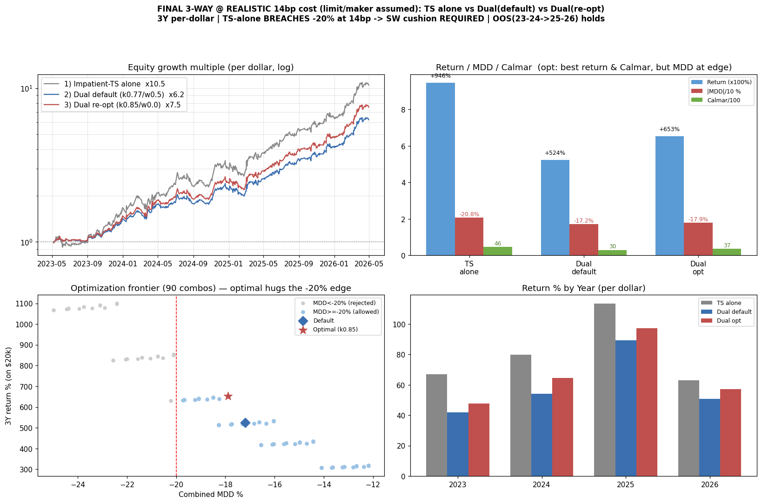
그림 1. 최종 3종 비교 @ 현실 14bp (TS단독 / 듀얼기본 / 듀얼재최적) — TS단독은 14bp서 -20% 위반, 지정가 8bp면 -18.3%.

5. 다음 채팅 작업 계획
기준점 = Output of Chat(맨 위 박스). 다음 작업은 이를 출발점으로 잡는다.
- 1순위: 06-19 공식 1주 페이퍼 종료 → §5 템플릿 7일 보고. 성급TS(분기, AWS 가동중) vs 기존 직접비교, SW 실가동 확인.
- 2순위: 라이브/테스트넷에서 지정가 메이커 체결률·실슬리피지 로깅(주문모듈 = LiveTransition 체크리스트 B).
- 3순위: '성급' 확장 알파 연구(부분익절·재진입·멀티TF·강신호 게이팅) — 미검증, 별도 사이클.
- 4순위: 듀얼 재최적 config(k0.85/SW추세OFF) CPCV 정식 스탬프 후 §9 교체 검토.

6. 다음 채팅 시작 시 비판적으로 검토할 사항
- 절대 수익률을 인용하지 말 것(레버복리 과대). PF·CPCV p25·MDD로만 판단.
- 성급TS 단독 채택은 지정가(메이커) 전제. 시장가 진입으로 바뀌면 14bp→-20% 위반 재확인 필요.
- SW가 라이브에서 실제 거래하는지 — 0거래면 듀얼 쿠션 무의미, TS 단독+레버하향 대안 검토.
- CPCV 절대수치(+1027%)는 MDD 무제약 복리라 부풀려짐 — 부호/일관성만 채택근거.

부록 A. 신뢰도 점수표
항목 | 신뢰도 | 근거
성급>기존 (전 연도·장세·롱숏) | 95 | 3년 A/B, 라이브31일 동방향
성급 엣지 견고(과최적합 아님) | 90 | CPCV 표준6 p25·최악경로 >0 (4·8bp), OOS 통과
지정가 100% 체결(7h/8h) | 95 | verify_limit_fill 716/93건 100%
성급TS 단독 MDD -18.3% (실8bp) | 90 | resolve_replay 1m MAE, -20% 이내
SW는 참을성 유지(성급SW 역효과) | 90 | SW 3종, 성급SW 2026 PF0.77
SW MDD 쿠션 | 55 | 듀얼 -16.8→-15.5, SW 라이브 0거래라 미실증
메이커 실체결(저비용) | 15 | 1분봉 한계, 테스트넷 필요
라이브 최종 성과 | 15 | 06-19 페이퍼 대기
신뢰도 척도: 95=직접측정 / 55=통계추론 / 15=가설 / 0=모름.

부록 B. Key 파일 리스트
- Plugin: ts_impatient_plugin.py + bots/(7종)
- 연구코드 20종 + 결과물 csv/png (research_code/, results/)
- KeyNote_06Prj_Ch8_Plugin_stg1.docx (코드 전문 수록)
- Guide_AlphaDiscovery_Method_v5.docx (TIL 7건 추가)
- Hstr_Ver_Up_TrendStack_Bot.zip (데이터추출 코드+데이터)

